6.4 DMZ

DMZ
DMZ (Demilitarized Zone — демилитаризованная зона, ДМЗ) — сегмент сети, содержащий общедоступные сервисы и отделяющий их от частных.
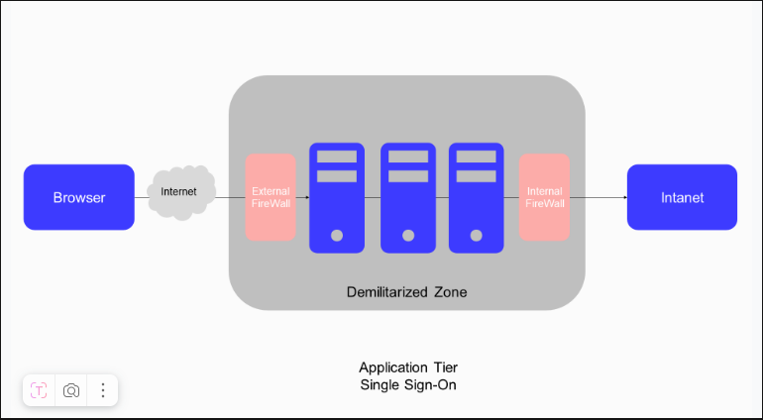Сама демилитаризованная зона нужна в качестве меры безопасности, которую мы используем для защиты внутренней сети организации от внешних угроз. По сути, это небольшая подсеть, расположенная между внутренней сетью компании и интернетом и выступающая в качестве буфера между ними.
Ранее мы рассматривали взаимодействие с AAA-серверами, основная задача которых — вести учёт запросов клиентов. Когда мы взаимодействуем с большими распределёнными сетями, задач становится гораздо больше, среди них:
- хранение трафика,
- установка сертификатов в систему,
- мониторинг,
- логирование данных,
- работа с базами данных и так далее.
Если доступ ко всем ресурсам будет у всех пользователей — это будет большим риском утечки данных. Тогда принимается решение поставить два межсетевых экрана в сеть: один фильтрует трафик из интернета, второй — из внутренней сети, а демилитаризованная зона становится самым безопасным местом в сети, где нет проблем.
Работа с DMZ также упрощает работу самого инженера ИБ, так как он точно знает место, которое необходимо защищать лучше всего, — DMZ.
Основная цель использования DMZ — предоставить внешним пользователям доступ к определённым ресурсам во внутренней сети компании, при этом защищая внутреннюю сеть от внешних угроз. Например, мы можем использовать демилитаризованную зону для размещения общедоступного сайта компании, при этом защищая внутреннюю сеть компании и конфиденциальные данные.
Если в компании используется только один межсетевой экран — это не проблема. DMZ работает по схеме ниже и подключается параллельно с сетью, как система обнаружения вторжения.
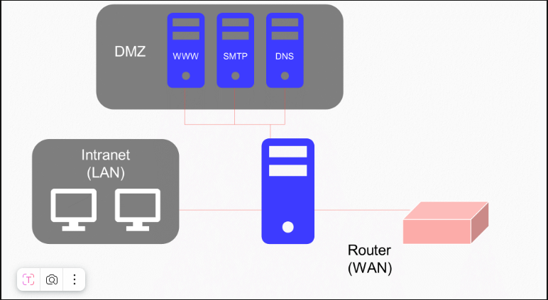

Насколько DMZ безопасна
Несмотря на сложность взлома DMZ, нельзя считать её полностью безопасной. Существует несколько способов, с помощью которых злоумышленник может получить доступ к внутренней сети через демилитаризованную зону. Рассмотрим их подробнее.
- Эксплойты нулевого дня. Эксплойт нулевого дня — это уязвимость в программном обеспечении, которая образовалась в момент создания программы. Это не значит, что программисты специально создают дыры в системе безопасности, это значит, что проблема была заложена в момент придумывания концепта программы, а о наличии данной проблемы просто не знали или не задумывались. Конечно, в крупных компаниях сложно увидеть такую уязвимость, но возможно.
- Социальная инженерия. Самое слабое место в системе безопасности — человеческий фактор. Сотрудник может скомпрометировать данные систем безопасности.
- Ошибки конфигурирования. Как и везде, ошибки при конфигурировании системы — тогда она перестаёт быть безопасной и защищать данные. К сожалению, этого невозможно избежать.
Для повышения безопасности правила в DMZ необходимо регулярно обновлять: скачивать последние версии сигнатур антивирусного ПО, контролировать носимую электронику сотрудников и проводить детальный аудит систем ИБ. Попробовать свои силы во взломе DMZ можно на hackthebox.com.

Итоги
Сегодня вы познакомились с демилитаризованной зоной в сетях. Вы изучили, зачем она нужна и как её использовать в крупных и малых сетях. Главное — вы узнали, что все сервисы, которыми пользуется внутренняя и внешняя часть вашей организации, лучше хранить на серверах в DMZ.
В следующий раз вы познакомитесь с технологией, которая защищает внутреннюю часть сети, — с DLP-системой.

